Luni, 4.05:
Rezolvarea temei pe azi, data miercuri,29.04. A fost ușoară, consider ca trebuia sa mi-o trimiteți pana la aceasta ora,14:00.
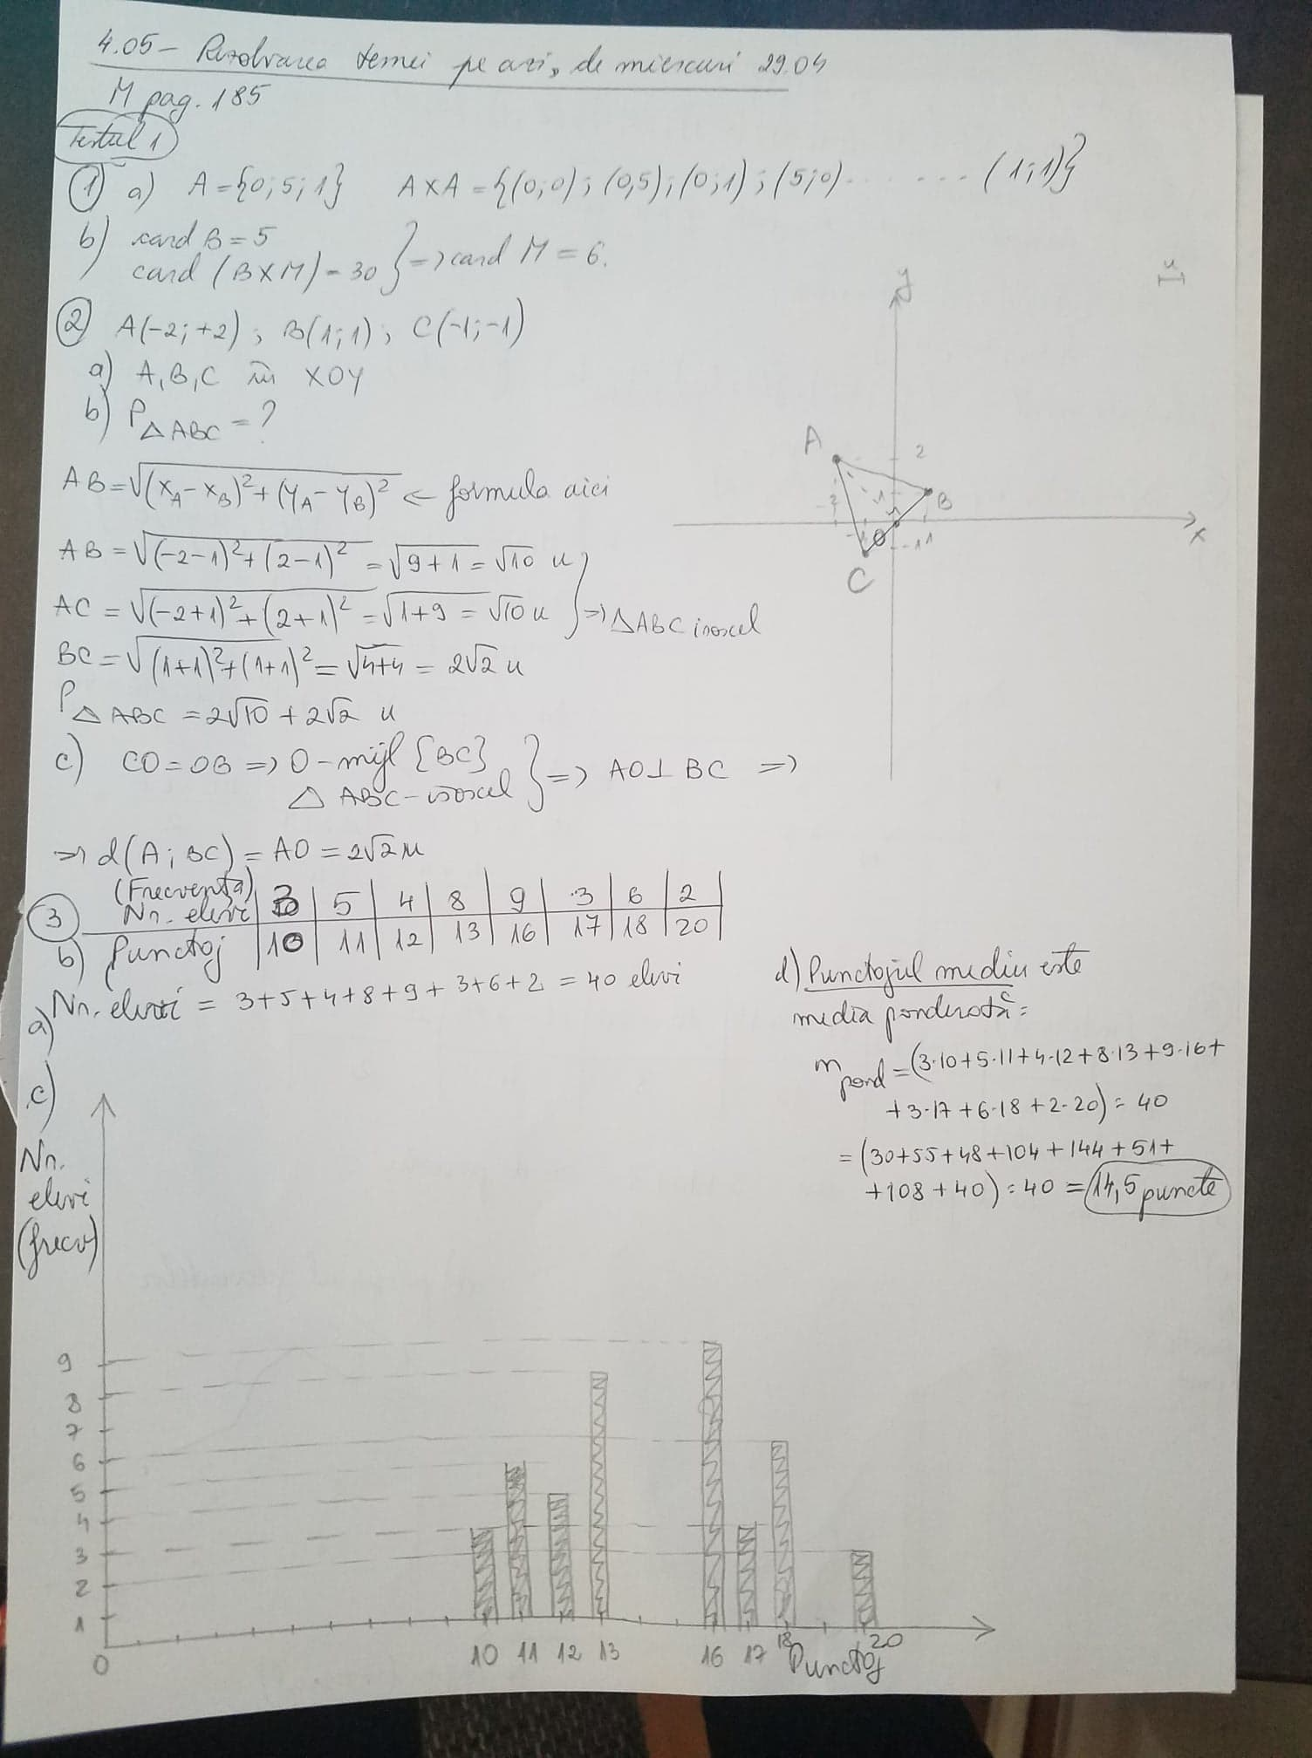

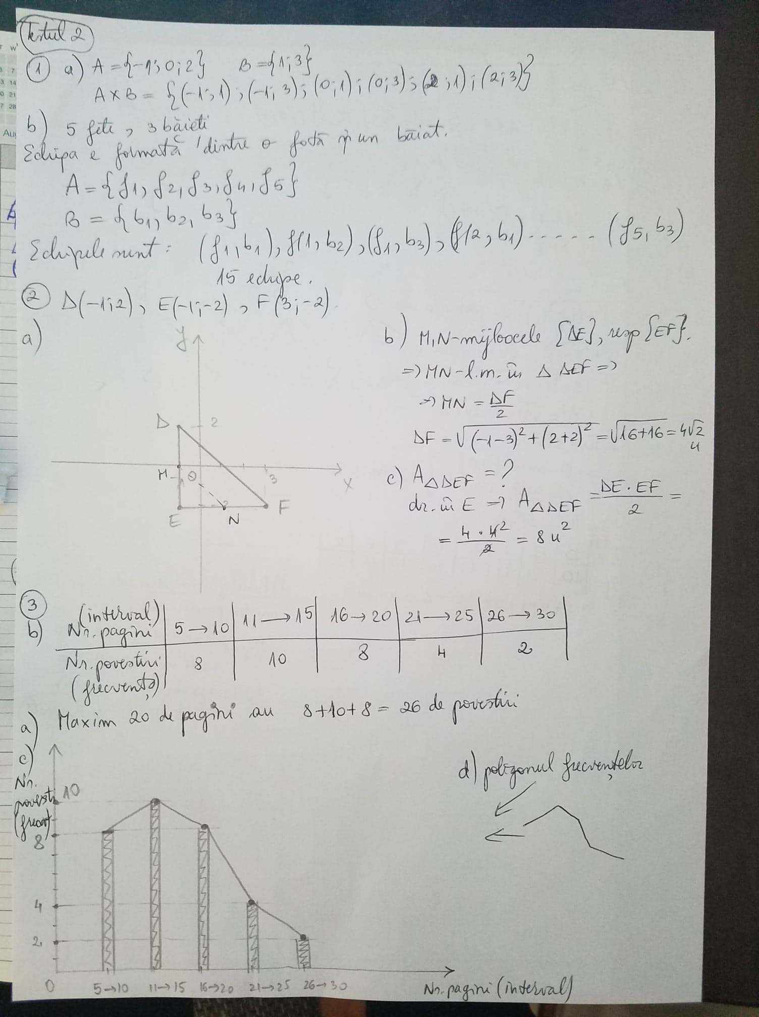

Recapitulare finala la algebra: tema pe miercuri,6.05, M pag.186/ex.1,2,3,4,5,6,7,8.

